5.4.Ponavljanje

1. Odredite u kojoj točki pravac siječe y-os ?
a ) y = x – 2 b ) y = -2x + 1 c ) y = 3x - 3
( 0 , __ ) ( 0 , __ ) ( 0 , __ )

2. Odredite računski u kojoj točki pravac siječe x-os ?
a ) y = 2x + 4 b ) y = -x + 3 c ) y = 3x + 6
2x + 4 = 0
2x = -4 / : 2
x = - 2
Rj : U točki ( -2 , 0 )

3. U pravokutnom koordinatnom sustavu u ravnini nacrtajte pravac zadan jednadžbom.
a ) y = - 5
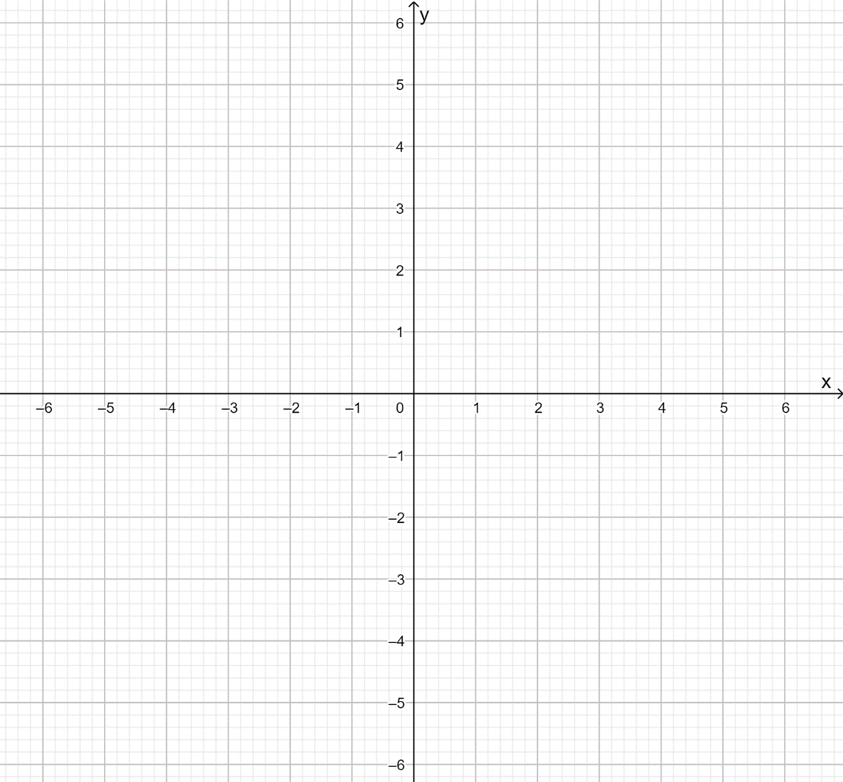
Pravac je ___________ s x-osi.

b ) x = 4
Pravac je _______________ s y-osi.

4.U kakvim se međusobnim položajima nalaze zadani pravci.
a ) b )
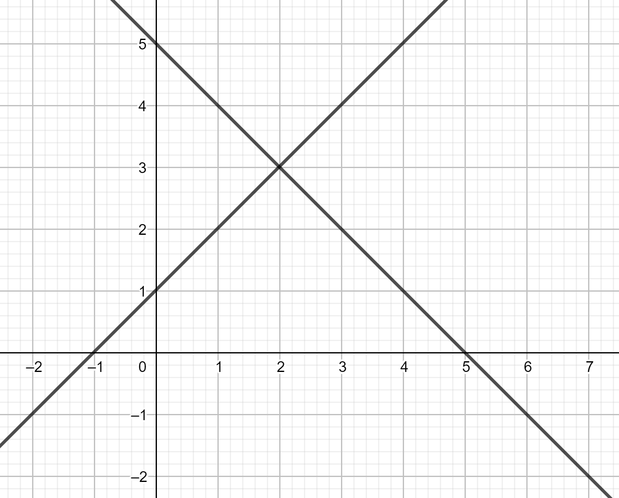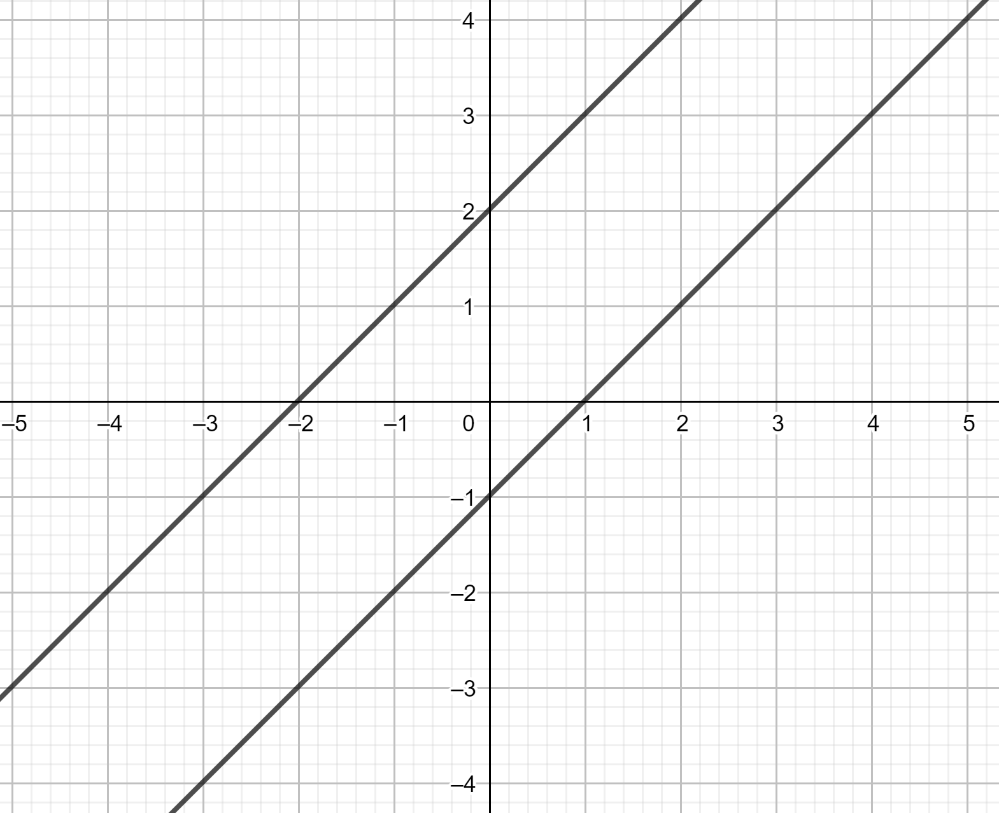
Pravci se _________ u točki ( __ , __ ) Pravci su _______________ .

5.Nadopuni.Dva se pravca u pravokutnom koordinatnom sustavu u ravnini mogu međusobno _________ , mogu biti _____________ i mogu se _______________ .

